Nemes Dániel - Projektmunka
7 sebességes DSG automata váltó vezérlő

Az automata váltókról röviden
Az automata váltó szerepe az, hogy a városi forgalomban különösen fárasztó sebességváltásokat és kuplungolást automatikusan, a sofőr helyett végzi el. A vezérlőegység (TCU) a motor fordulatszámából, a jármű sebességéből, és a gázállásból automatikusan kiszámítja az optimális sebességfokozatot, és kapcsolja azt. A legtöbb automata váltóval szerelt autóban egyébként van lehetőség manuális felülírásra vagy a váltókaron (D3, D2, D1 vagy +/-), vagy pillangóváltók (+/-) formájában. Az automata váltóknak négy széleskörűen elterjedt fajtája van.

I. AMT (Automatized Manual Transmission) (Automatizált Manuális Váltó)
Ez gyakorlatilag egy kézi váltó, amire utólag egy olyan szerkezetet szereltek, amely az emberi beavatkozást utánozza, kapcsolja a sebességet, és modulálja a kuplungot. Jellemzően mindkét funkciót lényegesen rosszabban látja el, mintha egy ember kezelné. Ez a legolcsóbb megoldás, azonban a legkényelmetlenebb is.

II. Hagyományos hidrodinamikus (”olajkavargatós”)
Ez a váltófajta a hidraulikus nyomatékváltóról lett elnevezve, amely a kuplung szerepét tölti be. Ez az alkatrész egy turbinából és egy impellerből áll, innen ered az ”olajkavargató” becenév. Mechanikus kapcsolat helyett olajjal adja át a forgatónyomatékot, ezzel alacsonyabb fordulatszámon ”csúszást” elérve. Nagy fordulatszámon természetesen a bemenet és a kimenet összezár, így nagyobb hatékonyságot, és jobb gázreakciót elérve. A sebességek kapcsolását egy bolygóműves fogaskerékrendszer végzi. Több bolygómű van sorba kapcsolva, a sebességeket ezek bizonyos kombinációjának lefékezésével érik el. A legtöbb járműbe ilyeneket szerelnek, viszonylag alacsony áruk, egyszerűségük és megbízhatóságuk miatt.

III. CVT (Continuously Variable Transmission) (Fokozatmentesen állítható Váltó)
Mivel nincsenek diszkrét fokozatok, az áttétel folyamatosan változik, egyáltalán nincs nyomatékkimaradás. Mechanikusan viszonylag egyszerű, az egyik tengelyen két egymással szembe fordított kúp távolodása, míg a másik tengelyen a közeledésük egy változó átmérőjű felületet hoz létre. A két tengelyt egy acélszíj köti össze, ez azonban a fő gyenge pontja az ilyen váltóknak, ugyanis nagy nyomaték leadásakor a szíj egyik fele megnyúlik, a másik pedig összenyomódik. Ezt a problémát manapság hybrid hajtással oldják meg, amikor nagy nyomatékot kell leadni (hirtelen gyorsulás, elindulás) a villanymotor besegít. Így kifejezetten megbízható rendszereket tudnak létrehozni, viszonylag olcsón. Egy másik hátránya az, hogy állandó gázálláson ”bőgeti”, egy fordulatszámon tartja a motort, és csak a váltóarány változtatásával gyorsítja a járművet.

IV. DSG (Direct Shift Gearbox / DirektSchaltGetriebe) (Duplakuplungos váltó)
A DSG váltót legegyszerűbben úgy lehet elképzelni, mint két fél hagyományos váltót, amelyek egymással párhuzamosan működnek. Mindkettő előtt van egy kuplung, amely a motorra van kötve, és a kimeneti tengelyük is össze van kötve. Az egyik váltó a páratlan sebességeket (1, 3, 5, 7) kapcsolja, míg a másik csak a párosakat, és a hátramenetet (2, 4, 6, R). Mindkét váltó egy fokozatot kapcsol, de mindig csak az egyiknek van összezárva a kuplungja. Például, ha álló helyzetből elindulunk, a páratlan váltó egyesben, a páros kettesben van, ez az úgynevezett bekészített sebességfokozat. Ha elértük a megfelelő sebességet, a páratlan kuplung szétnyit, a másik pedig azonnal zár, így villámgyors, egy hidrodinamikus váltóhoz képest akár nagyságrendekkel gyorsabb, 10 ms alatti váltásidőket (nyomatékkimaradást) elérve. Sikeres váltás után új sebesség kerül bekészítésre, ezúttal a páratlan váltóban. Ha tovább gyorsulunk, hármas, azonban, ha a fordulatszám túl alacsony és valószínűleg lassulni fogunk, a kapcsolt sebességhez képest inkább egy alacsonyabb lesz bekészítve, jelen esetben egyes. Lényegében ez a ”létrázás” a duplakuplungos váltóknak az alapvető működési elve. Az optimális kapcsolt sebesség nagyjából ugyanúgy kerül kiválasztásra, mint egy hagyományos automata váltóban. A DSG váltók működésének az egyetlen hátulütője az, hogyha olyan sebesség lesz az optimális, ami nem volt bekészítve, például, ha hirtelen padlógázt adunk, vagy a pillangóváltóval belenyúlunk, a váltás tovább tart, ugyanis ilyenkor mindkét kuplungot szét kell nyitni, kapcsolni az optimális sebességet, és a megfelelő kuplungot összezárni.
A DSG váltók mechanikailag és szoftveresen is messze a legbonyolultabbak, és ennek megfelelően a legdrágábbak, azonban gyors váltásuknak köszönhetően ezek a legsportosabbak.
Manapság számos gyártó szerel DSG-ket járműveibe különböző néven, mint például a VW group (Volkswagen, Skoda, Seat, Cupra) DSG, az Audi S-Tronic, a Porsche PDK (Porsche DoppelKuplung), vagy a Ford PowerShift néven, azonban lényegében ezek mind ugyanazok.

A projekt kivitelezése
A váltóvezérlő programot egy Schneider Zelio SR3B261BD PLC és egy Schneider Zelio SR3XT43BD analóg bővítő modulra írtam meg. Ez azonban csupán egy DSG mechatronikai egységét (TCU) teszi ki, maga a váltószerkezet azonban egy több száz kilogrammot nyomó, kevésbé látványos elem, a motorról nem is beszélve.
Mivel ez nem lenne túl praktikus, ezért készítettem egy ”szimulátorpadot” helyette, amelynek egy ESP32 mikrovezérlő az agya. Ez ugyanazokból a bemenetekből dolgozik, mint a PLC, és szimulálja az autó dinamikáját, valamint a motort. Található még egy Arduino nano is a szimulátorpadon, ez csak a motorhang generálásáért felel. Végül tartozik még egy 128x64 pixeles OLED kijelző is a szimulátorpadhoz, ez a műszerfalat ábrázolja, tájékoztat a kiválasztott módról (P, R, N, D, M), a kapcsolt sebességről, a motor fordulatszámáról, a sebességről, a kuplungok pozíciójáról, valamint a gáz, illetve fékállásokról.
A projektnek egy cipősdoboz ad otthont, ehhez többnyire csavarokkal és anyacsavarokkal, valamint gyorskötözővel rögzítettem az alkatrészeket.
A tápellátásért egy 24 V-os C-sínre szerelhető táp, illetve egy bontott USB táp felel, mindkettő közös hálózati vezetékre kötve.

Bemenetek | Kimenetek
I1: P (DPST kapcsoló) | Q1: parkolózár (24 V-os szolenoid)
I2: R (DPST kapcsoló) | Q2: váltózár (24 V-os szolenoid)
I3: N (DPST kapcsoló) | Q3: egyes fokozat (ESP32 bemenet)
I4: D (DPST kapcsoló) | Q4: kettes fokozat (ESP32 bemenet)
I5: M (DPST kapcsoló) | Q5: hármas fokozat (ESP32 bemenet)
I6: LKES (SPDT kapcsoló #1) | Q6: négyes fokozat (ESP32 bemenet)
I7: le (SPDT kapcsoló #1) | Q7: ötös fokozat (ESP32 bemenet)
I8: fel (SPDT kapcsoló #2) | Q8: hatos fokozat (ESP32 bemenet)
I9: LNES (SPDT kapcsoló #2) | Q9: hetes fokozat (ESP32 bemenet)
IA: kickdown (DPST kapcsoló) | QA: hátramenet fokozat (ESP32 bemenet)
IB: gáz (kétcsatornás lin. potenciométer) | QB: kuplung 1 (ESP32 analóg bemenet)
IC: fék (kétcsatornás lin. potenciométer) | QC: kuplung 2 (ESP32 analóg bemenet)
ID: bemeneti RPM (ESP32 DAC pin)
IJ: sebesség (ESP32 DAC pin)
IH: hiba (DPST kapcsoló)

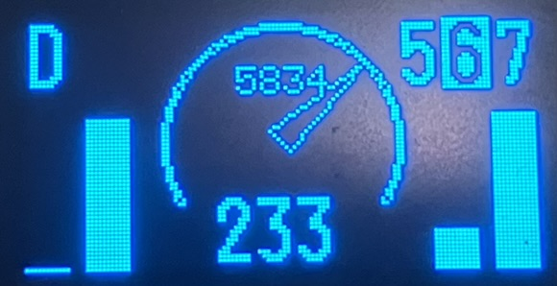
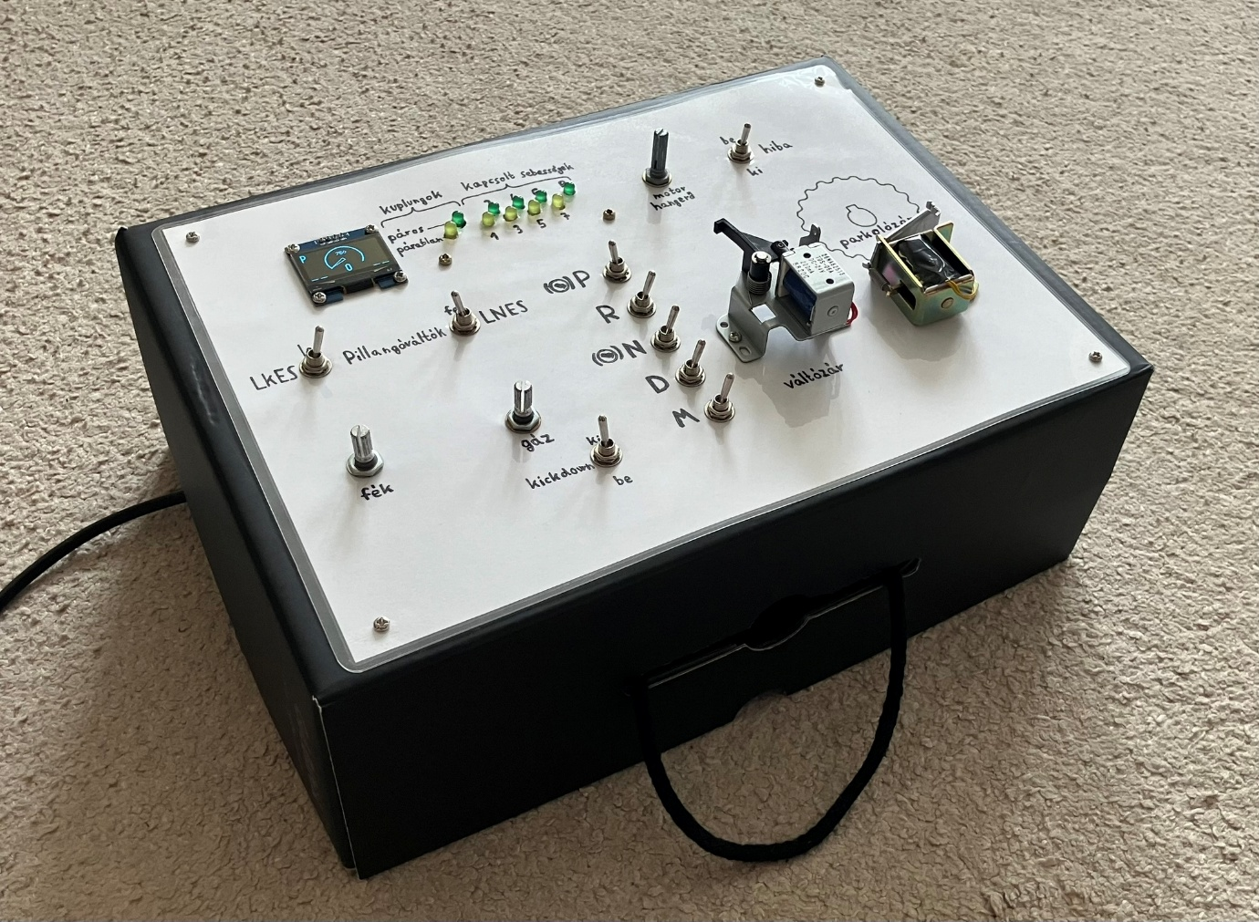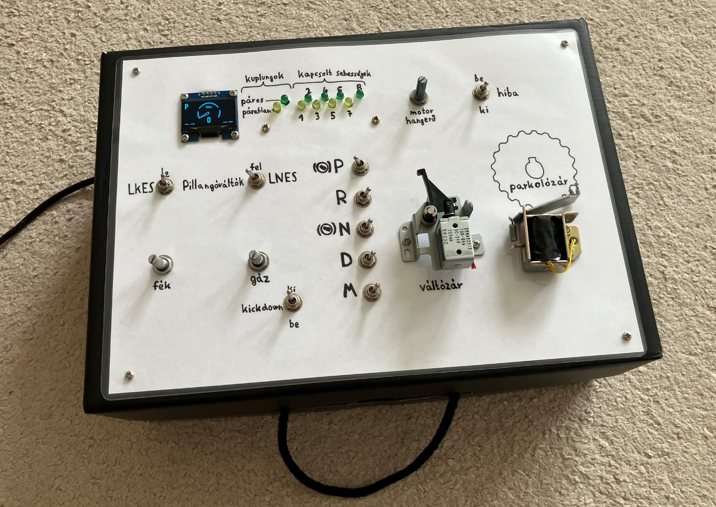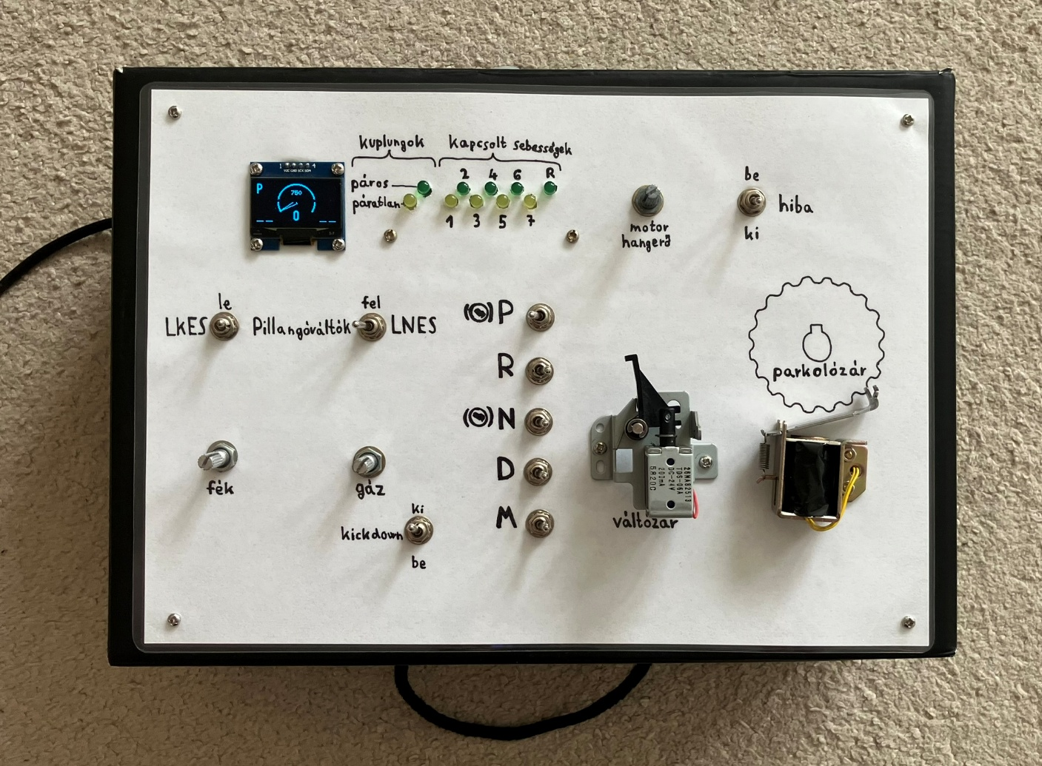
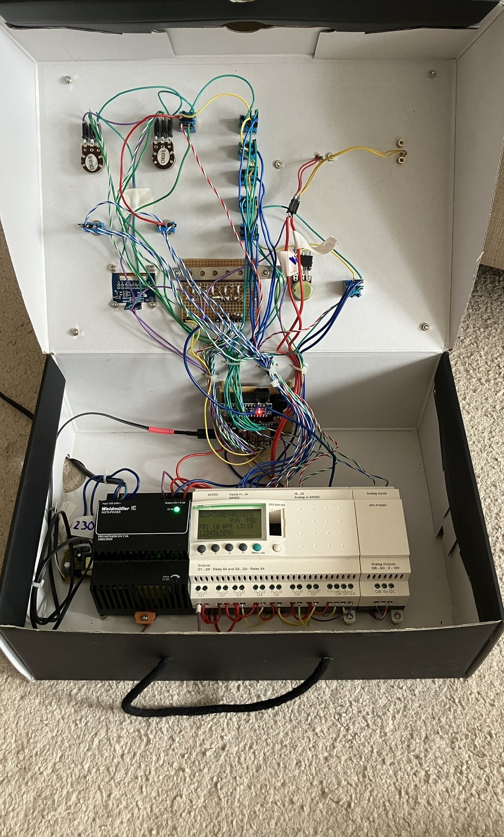
PLC program
Itt láthatjuk a Zelio PLC-re írt programot. Funkciók szerint van tömbösítve, ezeket a program mérete miatt egyesével fogom felnagyítva ismertetni
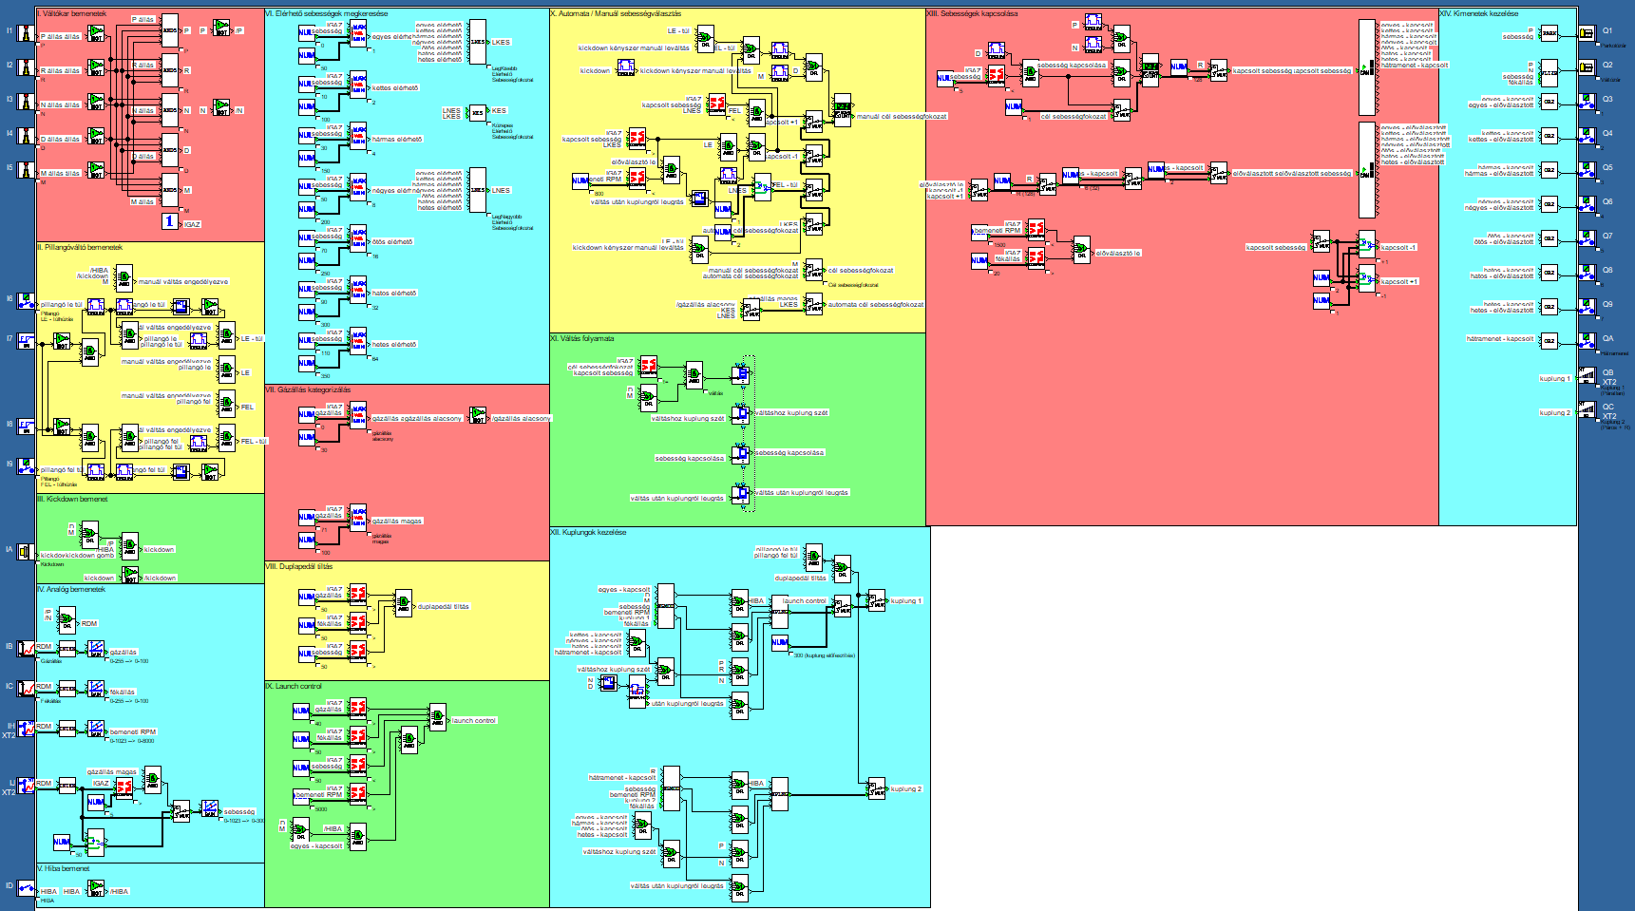
Ezek a blokkok fentről le, jobbról balra a következőek:
-I. Váltókar bemenetek
-II. Pillangóváltó bemenetek
-III. Kickdown bemenet
-IV. Analóg bemenetek
-V. Hiba bemenet
-VI. Elérhető sebességek megkeresése
-VII. Gázállás kategorizálás
-VIII. Duplapedál tiltás
-IX. Launch control
-X. Automata / Manuál sebességválasztás
-XI. Váltás folyamata
-XII. Kuplungok kezelése
-XIII. Sebességek kapcsolása
-XIV. Kimenetek kezelése
I. Váltókar bemenetek
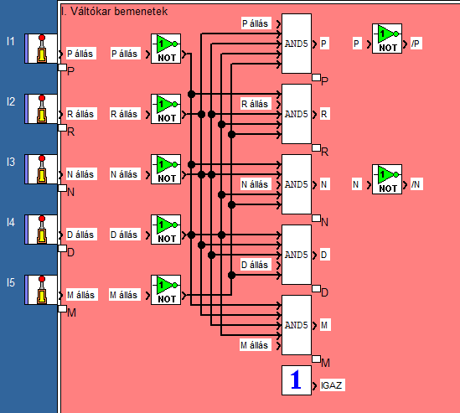
Az első tömbben a váltókar bemeneteit láthatjuk, ezek sorrendben: P (Park), R (Reverse), N (Neutral), D (Drive), M (Manual). 5 bemenetű ÉS makróblokkok felhasználásával egymást keresztreteszelik, ezzel biztosítva, hogy soha nincs egyszerre egynél több mód kiválasztva.

II. Pillangóváltó bemenetek
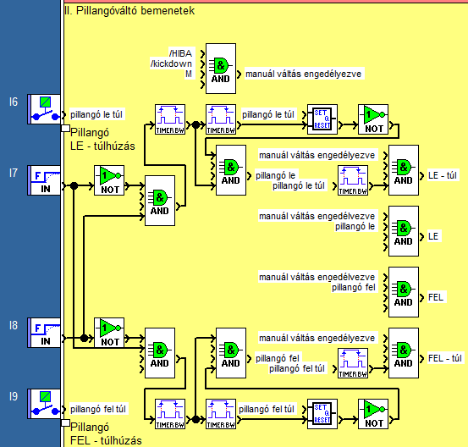
A második tömbben a pillangóváltók bemenetei találhatóak. Ez egy háromállású pillangóváltó, hasonló ahhoz, amelyet a Koenigsegg Jesko-ban használnak. Ez azt jelenti, hogy a pillangóváltóknak két állása van, az első, félig meghúzott állapotban, ha elengedjük, a váltó egyet vált az adott irányba. Ha azonban nem engedjük el, hanem mégjobban, teljesen meghúzzuk, majd elengedjük, a váltó elvált a legkisebb / legnagyobb jelen sebesség szerint elérhető sebességfokozatba, ezzel maximális gyorsulást / minimális fogyasztást elérve.
A pillangóváltók természetesen csak manuális módban használhatóak, és ha nincs hiba, valamint, ha nincs kickdown. A fel, illetve le állapotok egymást keresztreteszelik, azonban, ha mindkét váltót teljesen meghúzzuk, a váltó mindkét kuplungot szétnyitva átmeneti üres állapotot vesz fel (D módban is).

III. Kickdown bemenet
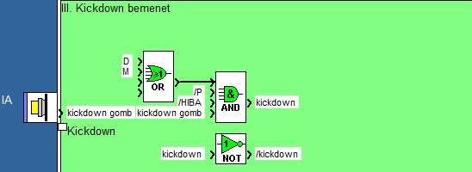
A kickdown egy kötelező biztonsági funkció, minden automata váltós autóban megtalálható. Padlógáznál, ha még erősebben nyomjuk a pedált, ”lerúgjuk” azt, egy körülbelül egy centiméteres kattanást érezhetünk. Ez a ”kickdown” pozíció, amely azonnal levált a legalacsonyabb jelen sebesség szerint elérhető sebességfokozatba, ezzel maximális gyorsulást elérve, ami különösen előzéskor nagyon fontos lehet. Ezen kívül a motor is képes a névleges teljesítményénél nagyobb teljesítményt leadni egy rövid ideig ilyenkor. Mindezt természetesen csak D vagy M módban, ahogy azt fent is láthatjuk.
A kickdown manuális módban is visszavált a legalacsonabb fokozatba biztonsági okokból, és ameddig nyomva van, gátolja a pillangóváltó bemeneteket, végig a jelen sebesség szerinti legkisebb elérhető fokozatban marad.
Ha a váltóban vagy a motorban valamilyen hiba van, a funkció nem elérhető.

IV. Analóg bemenetek
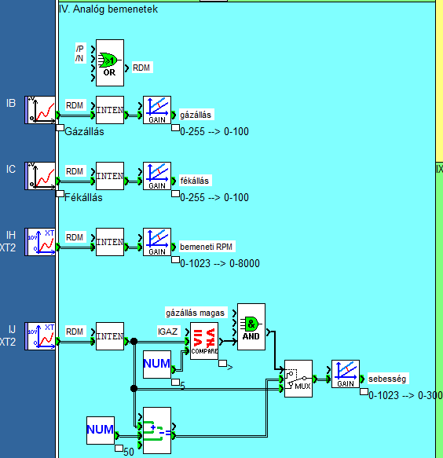
Az analóg bemeneteket kettő kategóriára oszthatjuk: csillapított, és erősített. Az előbbibe tartozik a B és C bemenetekre (8-bit) csatlakoztatott gáz és fékállás, amelyeknek maximális (felhasznált) értéke 100, így a bemenet maximális értékéhez (255) képest ez egy csillapítás, ennek köszönhetően elég a 8 bites felbontás is.
A második kategóriába sorolhatjuk a motor fordulatszámát (bemeneti RPM) és a jármű sebességét. Mivel ezeknek a maximális felhasznált értéke lényegesen nagyobb mint 255, ezért az analóg bővítő modul nagyobb felbontású, 10 bites bemeneteit használtam.
A képen látható INTEN jelzésű makró blokkok R, D vagy M módban engedik csak át a bemenetek értékeit, különben kimenetük 0.
VI. Elérhető sebességek megkeresése
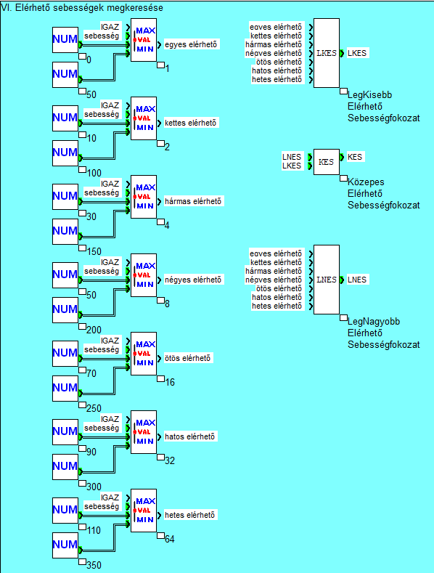
Ebben a blokkban a bal oldali oszlopban MIN-MAX ablakkomparátorok döntik el, hogy adott járműsebességnél az adott fokozat (1-7) elérhető-e, hiszen 200 km/h sebességnél nem szeretnénk visszaváltani kettesbe, mivel akkor a motor túl gyorsan forogna, és a kuplung ráengedésénél kár tudna keletkezni benne, ugyanakkor nem tudunk 20 km/h-val menni hetesben, mert akkor a motor lefulladna.
Ezekből az elérhető sebességfokozatokból három makró megtalálja a legkisebb, közepes, és legnagyobb elérhető sebességfokozatokat (LKES, KES, LNES).
LKES (makró)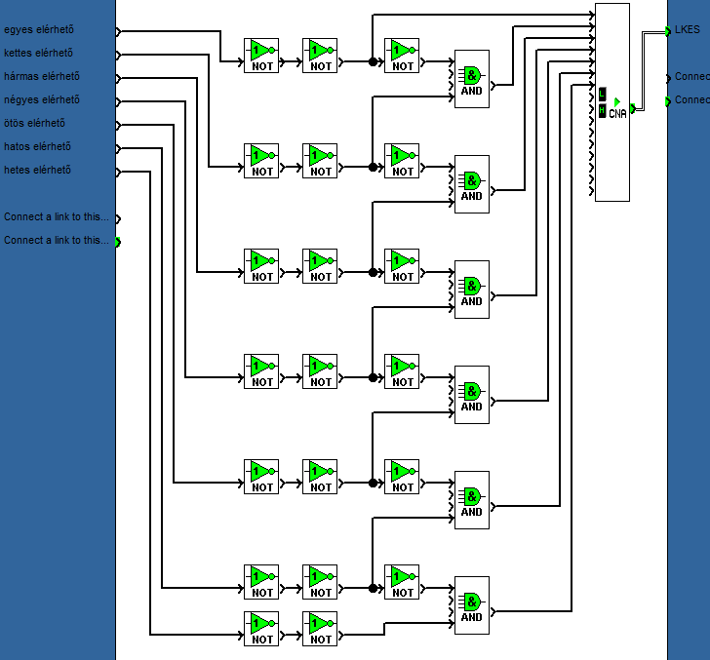Ez a makró egy egyszerű logikai hálózat és egy bit-szó átalakító segítségével találja meg a jelen sebesség szerint elérhető legkisebb sebességfokozatot, és kettő egyik hatványaként megjeleníti azt a kimenetén.

LNES (makró)
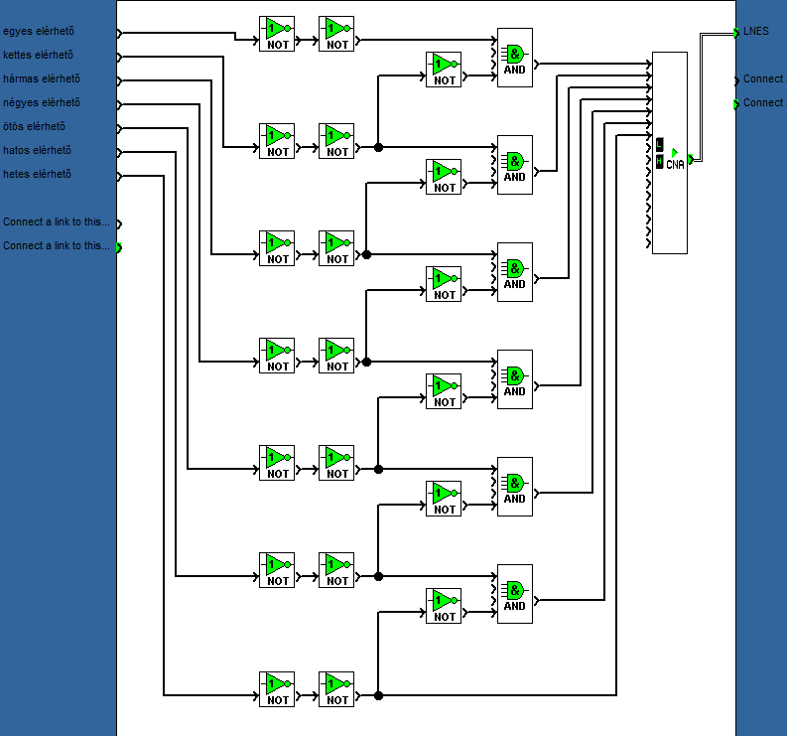
A LKES makróhoz hasonló módon ez a makró a legnagyobb elérhető sebességet megtalálva kettő egyik hatványaként megjeleníti azt a kimenetén.

KES (makró)
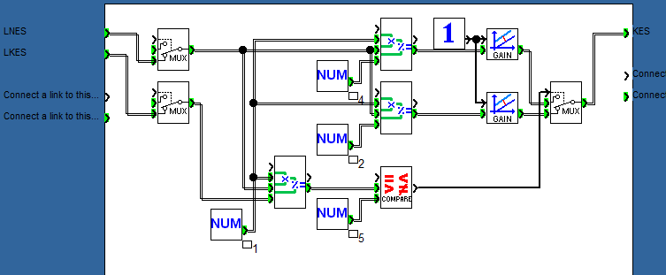
Ez a makró az előző kettő kimeneteiből dolgozik, és a kettőnek a mértani közepét megtalálva a legkisebb és a legnagyobb elérhető sebességfokozat átlagát vezeti a kimenetére.

VII. Gázállás kategorizálás
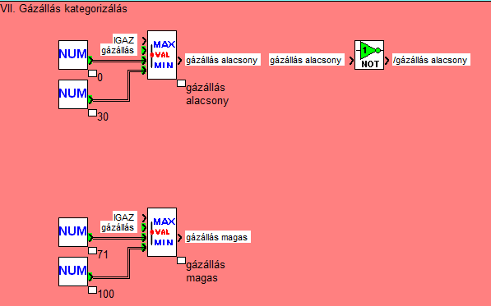
A hetes blokkban a gázállást kategorizáljuk alacsony (0-30%), illetve magas (71-100%) kategóriákba MIN-MAX ablakkomparátorok segítségével. Később ezek alapján lesznek automata módban kiválasztva a sebességek.

VIII. Duplapedál tiltás
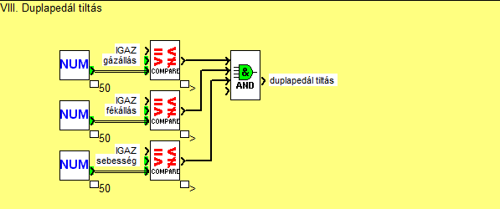
Ha mindkét pedál 50%-nál jobban be van nyomva, és a sebesség nagyobb, mint 50 km/h, a váltó letilt, és addig benyomva tartja mindkét kuplungot, ameddig valamelyik feltételnek eleget nem teszünk, ezután természetesen a jelenleg optimális sebességbe vált és visszazárja a megfelelő kuplungot.
IX. Launch control (rajtautomatika)
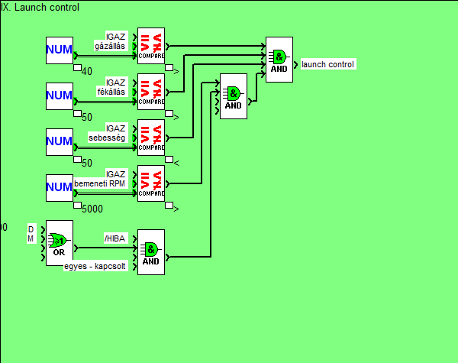
Ha álló helyzetben, D vagy M módban egyszerre lepadlózzuk a féket, majd a gázt, amint felpörög a motor 5000 RPM felé, aktivál a launch control. Ez előfeszíti az egyes sebesség kuplungját (egyes kuplung), és amint elengedjük a féket, az autó ”kilő”. Természetesen, ha meggondoljuk magunkat, a gáz elengedésével az egész kilövési folyamat tárgytalanná válik, és az előfeszítést elengedi a vezérlő.

X. Automata (D) és manuál (M) sebességválasztó
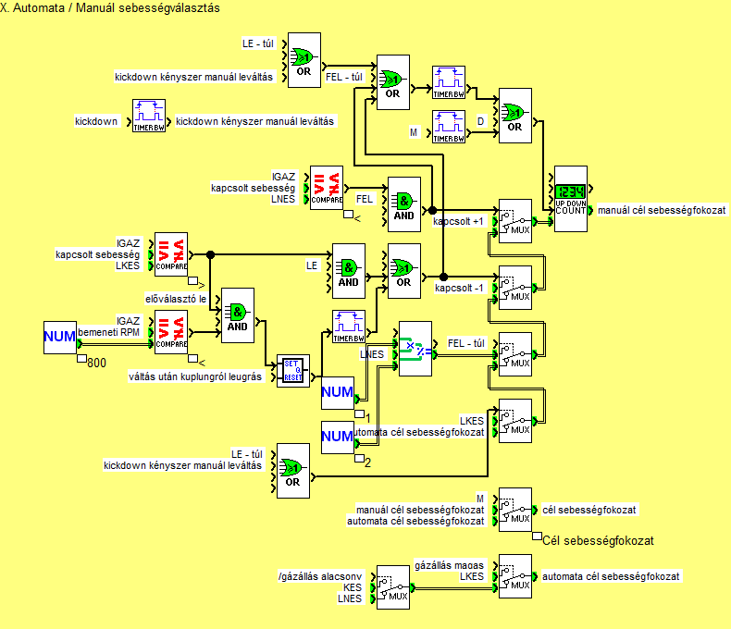
A sebességválasztó az egész program lelke. Ez választja ki, hogy jelen gázálláson és sebességen mi az optimális sebesség, illetve ez kezeli a manuális váltást is.
A középen látható multiplexer manuál (M) módban a sofőr bemenetei által diktált sebességet, automata (D) módban pedig az automata sebességválasztó (alsó két multiplexer) döntését engedi tovább a következő logikai blokknak.
Az automata sebességválasztó alacsony gázálláskor a jelenleg elérhető legnagyobb sebességfokozatot (LNES), közepes gázálláskor a közepes elérhető sebességfokozatot (KES), magas gázállásnál pedig a legkisebb elérhető sebességfokozatot fogja kapcsolni.
A manuál sebességválasztó D módban követi az automata sebességválasztó döntéseit, M módba átrakva azonban csak a sofőr képes módosítani a jelenlegi sebességet a pillangóváltóval, ez alól az egyetlen kivétel, ha a fordulatszám túl alacsonyra esik (<800), ilyenkor a váltó egy kényszer visszaváltást hajt végre.

XI. Váltás folyamata
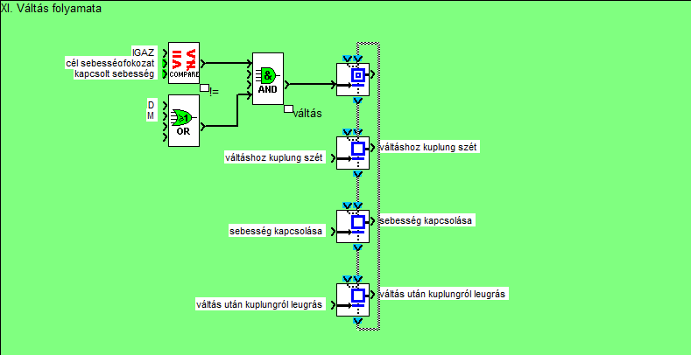
Ez a blokk egy egyszerű háromlépéses SFC diagrammal vezérli a váltás folyamatát. Először szétoldja a kuplungokat, majd kapcsolja a sebességet (a sebesség már az előválasztás során ki lett választva, itt csak a kapcsolt sebességet tároló regiszterbe írja bele a már előválasztott sebességet, amelynek hatására az előválasztó majd egy új sebességet ír az előválasztott sebességet tároló regiszterbe.), végül pedig a sebességhez megfelelő kuplungot összezárja.
Az egész folyamatot az indítja el, hogy a cél sebességfokozat nem egyezik meg a kapcsolt sebességfokozattal, mindezt természetesen csak D vagy M módban.

XII. Kuplungok kezelése
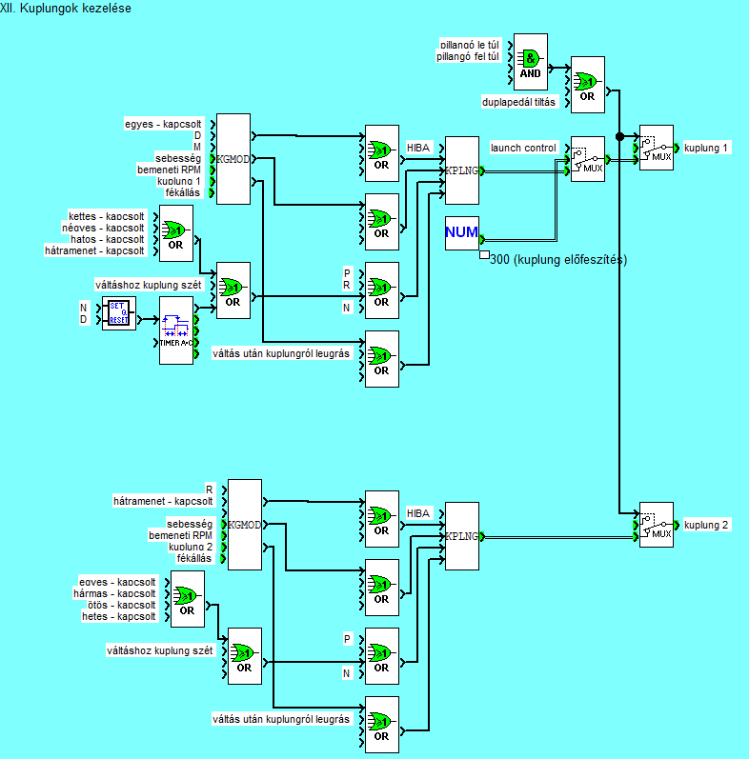
Ez a funkcióblokk felelős a két kuplung kezeléséért. Felül a páratlan, alul a páros kuplung szabályozását láthatjuk. A kettő nagyjából ugyanúgy működik, a különbség csupán annyi, hogy más sebességfokozatokon zárnak össze, illetve az egyes kuplung képes előfeszíteni a hajtásláncot (launch control) egy multiplexer segítségével.
Ha a sofőr egyszerre teljesen behúzza mindkét pillangóváltót, vagy két pedált próbál egyszerre használni nagy sebességen (duplapedál tiltás), átmenetileg mindkét kuplung teljesen szétnyit.
A kuplungok kis sebességű modulációjáért (egyesben és hátramenetben) a KGMOD elnevezésű makróblokkok felelnek
A kuplung jelenlegi értékének tárolása pedig a KPLNG makróblokkban történik.
KGMOD (makró)
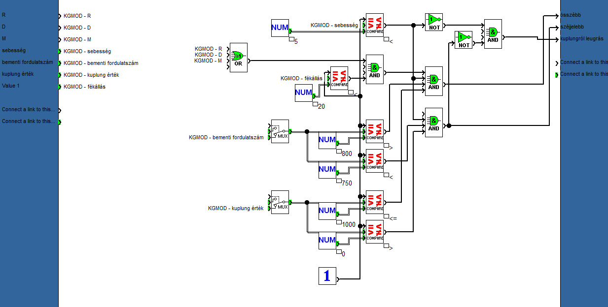
Ez a makróblokk a jelenlegi sebességből, bemeneti (motor) fordulatszámból és aktuális kuplung értékből dönti el, hogy a kuplungot széjjelebb nyitni, vagy éppen összébb zárni, esetleg teljesen összezárni (leugrani) kellene.
Egyesben (vagy hátramenetben) ha a motor fordulatszáma 750 alá esik, a kuplungot széjjelebb nyitja, 800 RPM felett pedig összébb zárja a logika. Ha a sebesség meghaladja az 5 km/h-t a kuplung teljesen összezár.

KPLNG (makró)
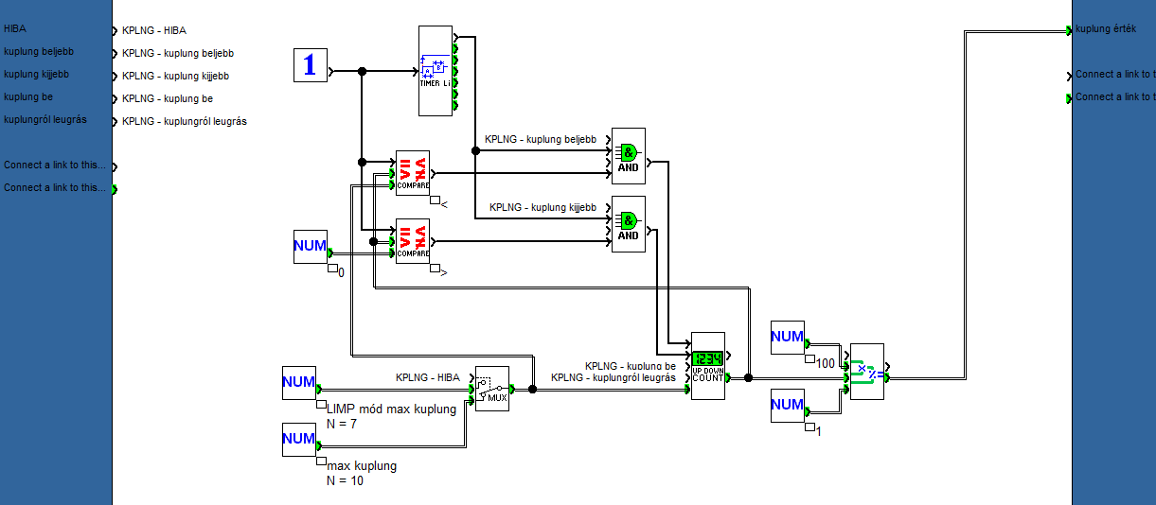
Ez a makróblokk tárolja az aktuális kuplungértéket, és változtatja azt a bemenetektől függően. Ha a KGMOD blokk összébb vagy széjjelebb akarja vezérelni a kuplungot, ez a makró egy 0.1 s-os villogó időzítő felfutó éleire vezérelve csökkenti vagy növeli a kuplung értékét. Amennyiben a ”kuplung be” bemenet aktív, az érték 0 lesz. Ha a ”kuplungról leugrás” bemenet aktív, a maximális értéket veszi fel a tároló.
Hiba esetén a maximális kuplungérték 70%, ilyenkor ennél nem lehet magasabb egyik kuplung értéke sem.

XIII. Sebességek kapcsolása
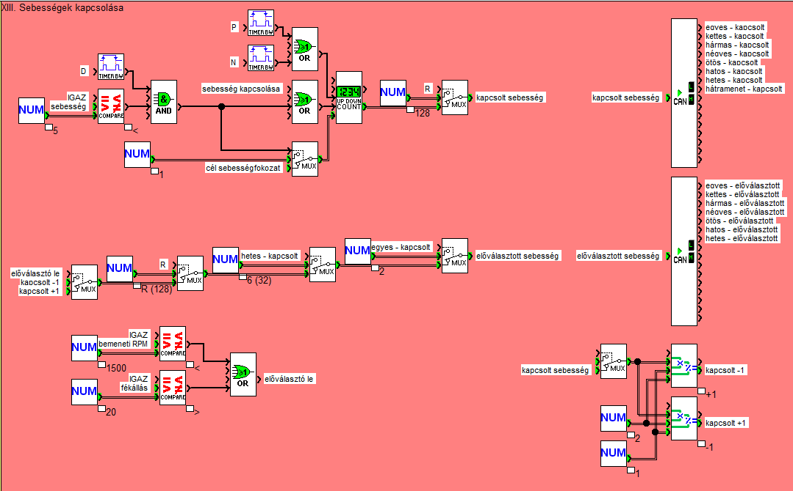
A felső szó-bit átalakítóhoz tartozó kapcsolás a jelenleg aktív (kapcsolt) sebességet tárolja. Ezt csak a sebességváltó SFC folyamat képes módosítani.
Az alsó szó-bit átalakító pedig az előválasztott sebességet tárolja. Ez fékállástól és motorfordulatszámtól függően egyel nagyobb vagy kisebb, mint a kapcsolt sebesség. 1500 RPM alatti motorfordulatszámnál visszaváltásra felkészülve kisebb fokozatot készít be, ugyanez a helyzet nagy (20%-nál nagyobb) fékálláson. Egyesben mindig kettes, hetesben pedig mindig hatos az előválasztott sebesség.

XIV. Kimenetek kezelése
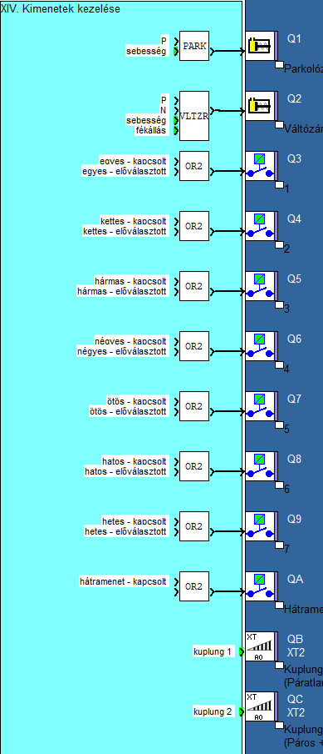
A legutolsó blokk a kimenetek kezeléséért felelős. Az első kettő kimenet egy-egy szolenoidot kapcsol, az egyik P módban a váltó kimeneti tengelyét zárja le, ezt a PARK elnevezésű makró kezeli.
A másik a váltózár, ezért a VLTZR makró felel, feladata az, hogy mozgás közben lezárja a váltókart, valamint nem engedi kivenni P, illetve N módból, ha nem áll a sofőr a féken. A D és M mód közötti kapcsolás mindig szabad, itt mechanikailag nem érvényesül a váltózár.
A többi nyolc digitális kimenet pedig a sebességfokozatok. Mindegyiket egy kétbemenetű VAGY kapu kapcsolja, így az előválasztó és a kapcsolt sebességet tároló regiszter is tudja a fizikai sebességeket kapcsolni a váltómechanizmusban, amely a mi esetünkben ugyan szimulált, a valóságban azonban ezek mind elektrohidraulikus aktuátorok lennének.
A két kuplung pedig a bővítőmodulon található 10 bites kimenetre van kiírva. A mi esetünkben ezek is csak szimulálva vannak, és csak a szimulátorpadon található ESP32-nek van rá szüksége. A valóságban ezek is elektrohidraulikus aktuátorok.

PARK (makró)
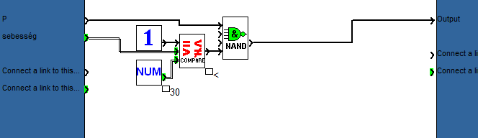
Ez a makró P módban aktiválja a váltózárat ha a sebesség kisebb mint 30 km/h, így védve a zárópöcköt nagy sebesség miatti letörés ellen.
Mivel a mi esetünkben a szolenoid aktív módban húzódik be, a makró negáltan működik, ezért használtam NAND blokkot AND helyett.

VLTZR (makró)
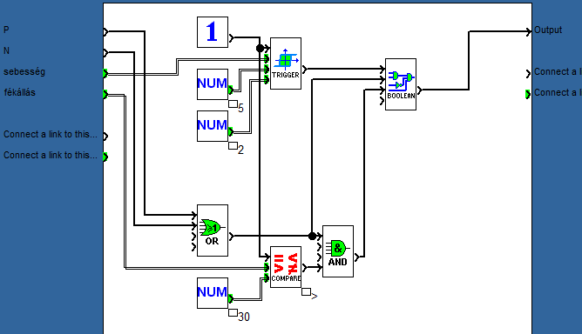
A váltózárért felelős makró nagy sebességen lezárja a váltókart, valamint P vagy N módokból nem engedi kivenni azt csak ha a sofőr a féken áll.
Hasonlóan a parkolózárhoz, ez a funkció is fordított működésű szolenoidot használ, de ez a boolean funkcióblokkban kezelve van.

Fejlesztési lehetőségek
A váltóvezérlő programot még számos módon lehetne fejleszteni, azonban sajnos a PLC limitációi miatt ez nem lehetséges, ugyanis 9 szabad byte maradt a programzónában a 4096-ból.
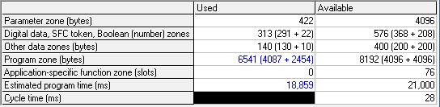
Eredetileg szerettem volna egy olyan funkciót implementálni, ami a kormányszög bemenetet figyelve, attól függően szabályozta volna, hogy váltáskor milyen agresszívan zárja össze a kuplungokat. Nagy kormányszögön óvatosabban ”ugrana le” a kuplungról, így elkerülve a kanyarban a váratlan tapadásvesztést.
Egy másik funkció, ami nem fért bele a programba: a manuál kuplungfelülírás. Ez egy külön kapcsoló bekapcsolása után, vagy M módban lehetővé tette volna a sofőr számára, hogy egyesben a KGMOD és KPLNG makróblokkok helyett egy, a kormányon található, pillangóváltóra hasonlító kezelőszervvel direkt kezelje a kuplungot, hasonlóan egy F1-es autóhoz, amely lehetővé tette volna a jobb kontrollt elinduláskor / rajtautomatika használatakor. Természetesen a sofőr által diktált bemenet össze lenne hasonlítva a vezérlő által kiszámított legagresszívabb értékkel, és arra limitálva, hogy a lefulladást elkerüljük.

